Priestorové útvary - telesá

Teoretické východiská
Priestorové útvary - telesá, môžeme rozdeliť na rotačné telesá a mnohosteny. Medzi základné rotačné telesá patria guľa, valec a kužeľ.

Guľa
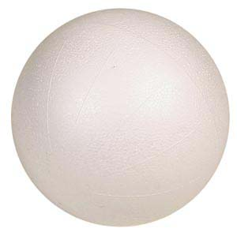
Majme daný bod S a ľubovoľný polomer r. Potom množinu všetkých bodov X priestoru ξ, ktorých vzdialenosť od bodu S je nanajvýš rovná r nazývame guľa. Bod S nazývame stred gule.

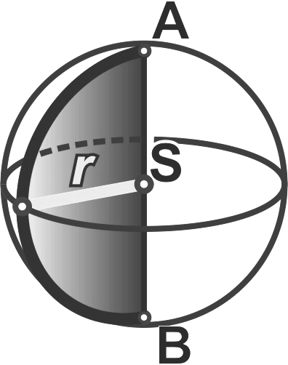
Guľa je teleso, ktoré vznikne rotáciou polkruhu okolo jeho priemeru (na obrázku priemer AB so stredom S). Polomer gule r je rovný polomeru polkruhu.
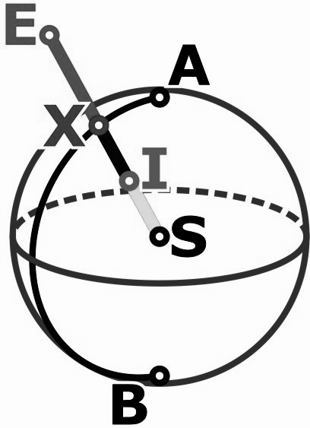
Stred gule S je stred polkruhu.
[Iný spôsob vzniku: Guľa je teleso, ktoré vznikne rotáciou kruhu okolo svojho priemeru.]

Ak zvolíme na polkružnici bod X, platí:|SX|=r. Každý bod guľovej plochy má od stredu S vzdialenosť r.
Bod priestoru (na obrázku I), ktorý má od stredu S guľovej plochy (a aj gule) vzdialenosť menšiu ako polomer r, leží vo vnútri guľovej plochy (a gule).
Bod priestoru (na obrázku E), ktorý má od stredu S guľovej plochy (a gule) vzdialenosť väčšiu ako polomer r, leží zvonka guľovej plochy (a gule).

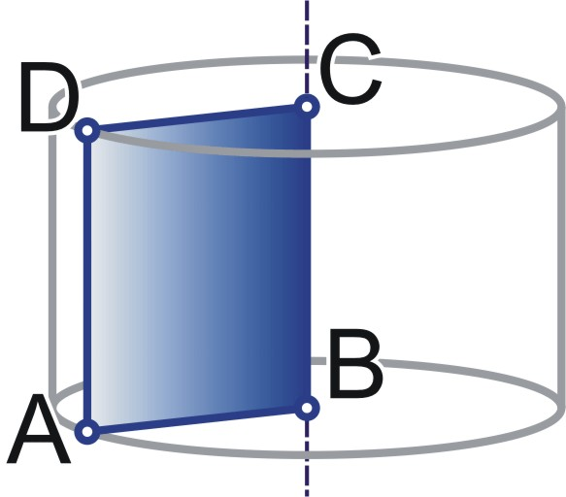
Rotačný valec
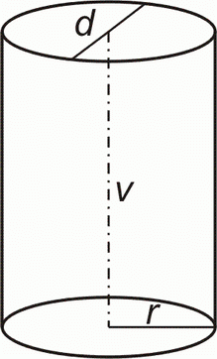
Rotačný valec je teleso, ktoré vzniká rotáciou obdĺžnika (na obrázku ABCD) okolo jednej zo strán obdĺžnika. Túto stranu nazývame os otáčania (na obrázku je to strana BC)

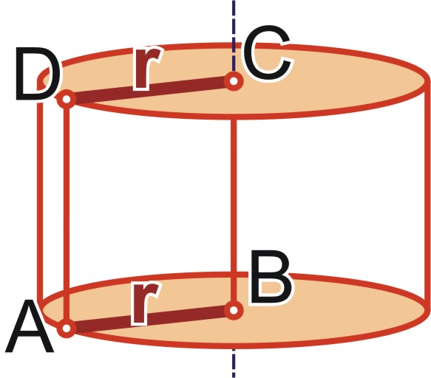
[Iný spôsob vzniku: Rotačný valec je teleso, ktoré vzniká rotáciou obdĺžnika ABCD okolo ľubovoľnej osi strán obdĺžnika. ]
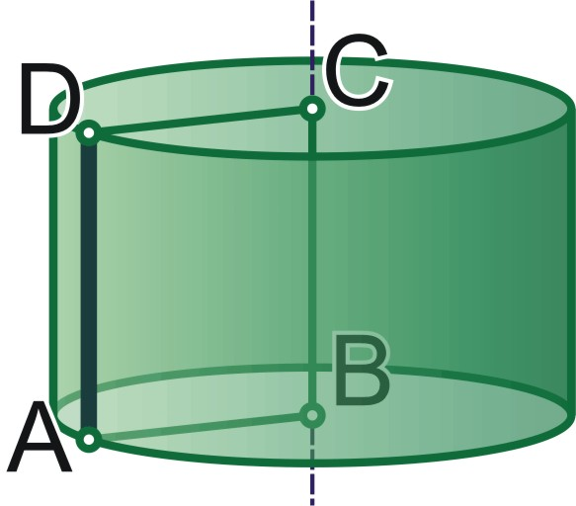
Strany obdĺžnika kolmé na os otáčania (AB a CD) vytvoria dve podstavy rotačného valca. Sú to kruhy s polomerom r, ktorý sa rovná dĺžke tejto strany (na obrázku vytvoria podstavy strany AB a CD).

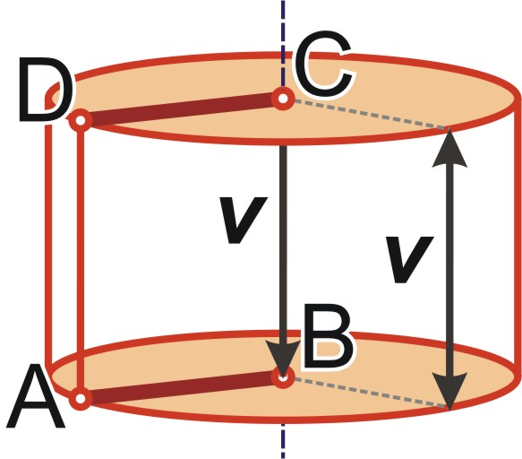
Strana obdĺžnika rovnobežná s osou otáčania (na obrázku je to AD) vytvorí pri otáčaní plášť rotačného valca.

Výška valca je vzdialenosť podstáv valca.
Jej dĺžka je rovná dĺžke strany obdĺžnika, okolo ktorej otáčame (na obrázku je to BC).

Rotačný kužeľ
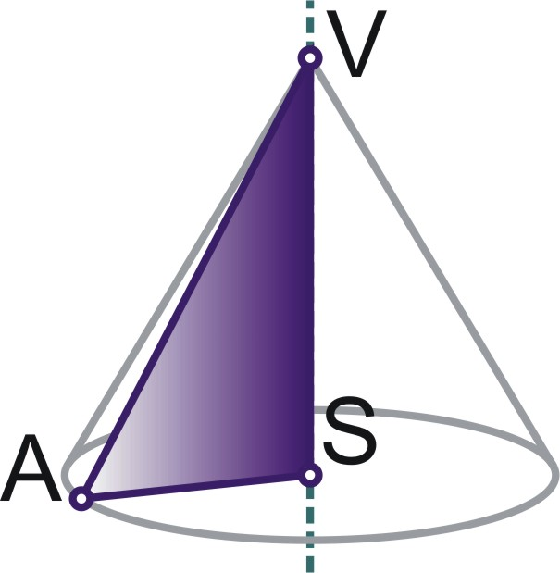
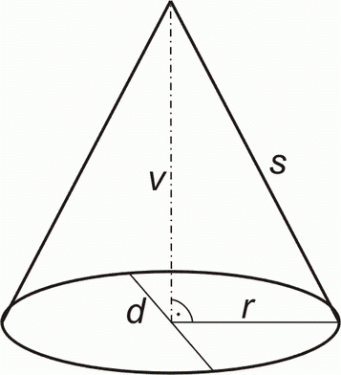
Rotačný kužeľ je teleso, ktoré vzniká rotáciou pravouhlého trojuholníka (na obrázku je to ASV), s pravým uhlom pri vrchole S okolo jednej z odvesien. Túto odvesnu nazývame os otáčania (na obrázku je to strana VS).

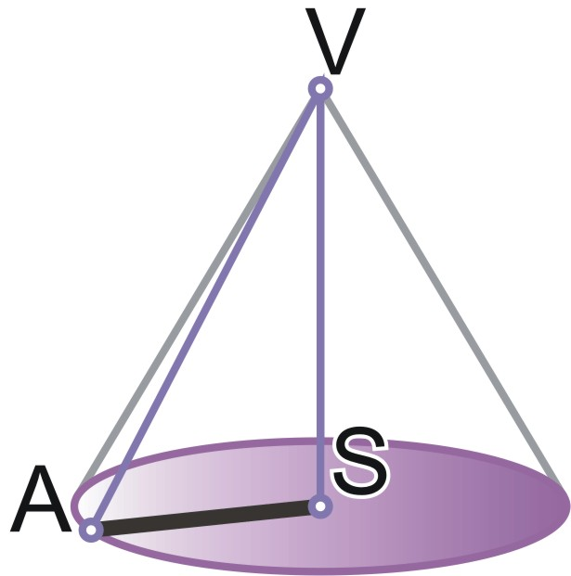
[Iný spôsob vzniku: Rotačný kužeľ je teleso, ktoré vzniká rotáciou rovnoramenného trojuholníka ABC okolo osi základne.]

Druhá odvesna vytvorí pri otáčaní podstavu rotačného kužeľa. Je to kruh s polomerom r, ktorého dĺžka je rovná dĺžke strany trojuholníka ktorú otáčame (na obrázku AS).
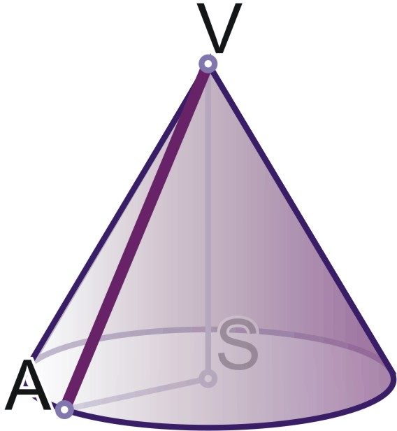
Prepona pravouhlého trojuholníka (na obrázku VA) vytvorí pri otáčaní plášť rotačného kužeľa. Preponu otáčaného trojuholníka nazývame strana kužeľa a označujeme s.
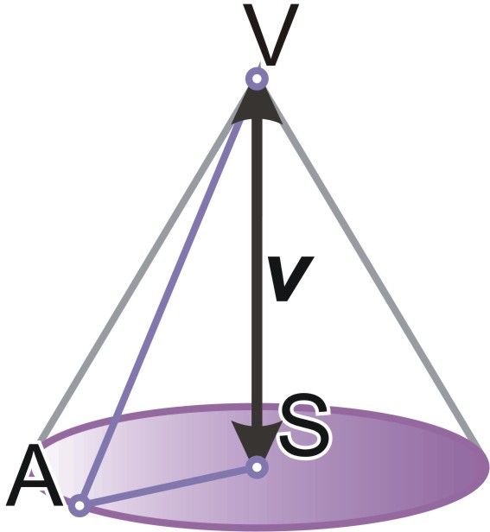
Vrchol V rotačného kužeľa je priesečník prepony pravouhlého trojuholníka (AV) a osi otáčania (VS). Vzdialenosť vrchola V rotačného kužeľa od roviny podstavy nazývame výška rotačného kužeľa. Jej dĺžka v je rovná dĺžke strany trojuholníka okolo ktorej otáčame (VS).

Mnohosteny
Mnohosteny môžeme rozdeliť na dve základné skupiny - hranoly a ihlany.

Ihlan
Ihlan je teleso, ktoré má jednu podstavu tvorenú ľubovoľným mnohouholníkom a jeho bočné steny sú trojuholníky.
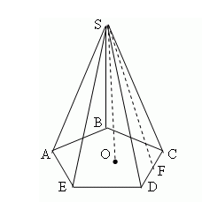
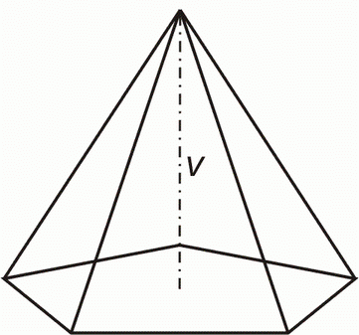
Napr. 3-boký ihlan – podstavu tvorí ľubovoľný trojuholník a má tri bočné steny,
4-boký ihlan – podstavu tvorí ľubovoľný štvoruholník a má štyri bočné steny,
5-boký ihlan – podstavu tvorí ľubovoľný päťuholník a má päť bočných stien, .....
n-boký ihlan – podstavu tvorí ľubovoľný n-uholník a má n bočných stien.

Hranol
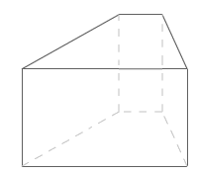
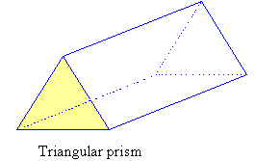
Hranol je teleso, ktoré má dve zhodné podstavy tvorené ľubovoľným mnohouholníkom a bočné steny telesa sú obdĺžniky.
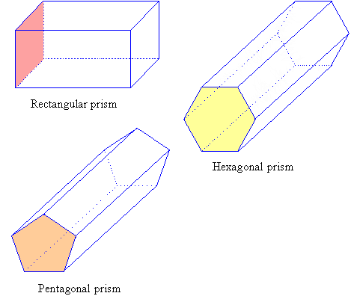
Napr. 3-boký hranol – podstavy tvoria í ľubovoľný trojuholník a má tri bočné steny,
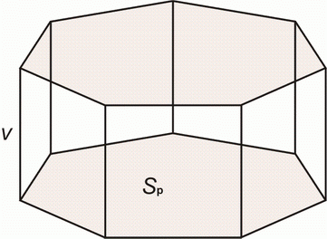
4-boký hranol - podstavy tvorí ľubovoľný štvoruholník a má štyri bočné steny,
5-boký hranol - podstavy tvorí ľubovoľný päťuholník a má päť bočných stien, ...
n-boký hranol - podstavy tvorí ľubovoľný n-uholník a má n bočných stien.

Najznámejšími hranolmi sú kváder a kocka

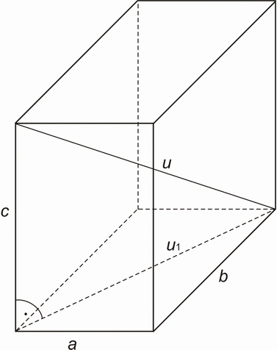
Kváder
Kváder je kolmý hranol, ktorý má dve postavy a 4 bočné steny a na jeho jednoznačný popis potrebujeme poznať tri údaje - dĺžku, šírku a výšku, teda veľkostí hrán a, b, c.

Kváder má 8 vrcholov, 6 stien (4 bočné a 2 podstavy), ktoré sú obdĺžniky a 12 hrán.

Kocka
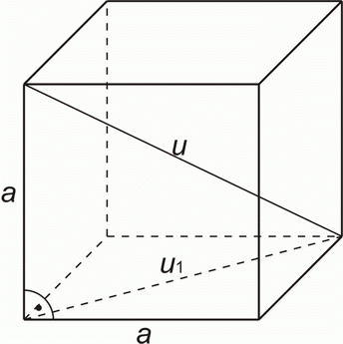
Kocka je pravidelný kolmý hranol, ktorého všetky steny sú zhodné štvorce a všetkých 12 hrán má rovnakú veľkosť. Na identifikáciu kocky potrebujem preto jediný údaj - dĺžku hrany a.
Kocka má 8 vrcholov, 6 stien (zhodné štvorce) a 12 hrán.

Platónske telesá
Platónske telesá sú také telesá, ktorých steny sú zhodné pravidelné mnohouholníky. Takýchto telies je práve päť: pravidelný 4-sten, pravidelný 6-sten (kocka), pravidelný 8-sten, pravidelný 12-sten, pravidelný 20-sten.

Siete telies
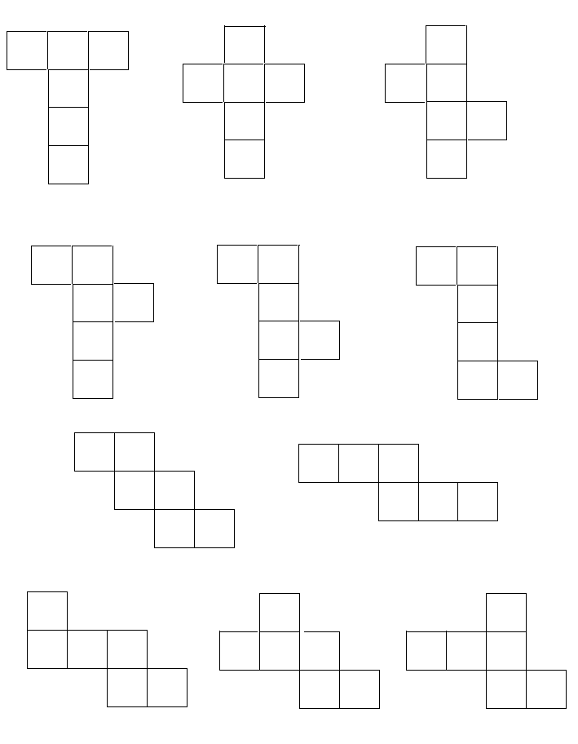
Kocka

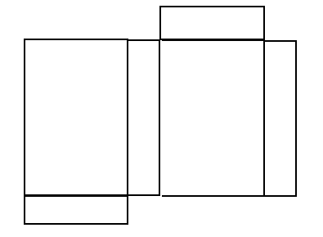
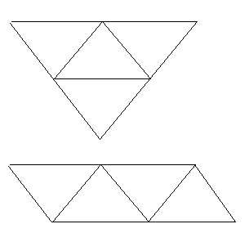
Kváder 3-boký ihlan

3-boký hranol

